OBJAVA ZA MEDIJE

PREDSJEDNIK HRVATSKE AKADEMIJE ZNANOSTI I UMJETNOSTI
AKADEMIK ZVONKO KUSIĆ PRIMIO PROF. JEFFA ERRINGTONA,
ČLANA BRITANSKOG ROYAL SOCIETYJA

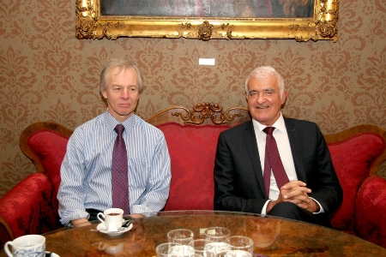

Zagreb, 17. veljače 2017. – Predsjednik Hrvatske akademije znanosti i umjetnosti akademik Zvonko Kusić primio je u petak 17. veljače u palači HAZU prof. Jeffa Erringtona, člana britanskog Royal Societyja, svjetski uglednog stručnjaka za staničnu strukturu bakterija. Prof. Errington je 2005. osnovao Centar za biologiju bakterijskih stanica na Sveučilištu u Newecastle. Centar okuplja preko 150 znanstvenika koji se bave temeljnim biološkim problemima.
Svog je gosta akademik Kusić izvijestio o povijesti, ustroju i djelovanju Hrvatske akademije. Susretu su bili nazočni i glavni tajnik HAZU akademik Pavao Rudan, tajnik Razreda za prirodne znanosti akademik Ivan Gušić, akademik Željko Kućan te prof. dr. sc. Ita Gruić Sovulj, predstojnica Zavoda za biokemiju Prirodoslovno-matematičkog fakulteta Sveučilišta u Zagrebu.

Marijan Lipovac
Ured za odnose s javnošću i medije HAZU

